05.12.2020
Задание для студентов группы 16 ЗТУ
Дисциплина Физиология питания
Преподаватель Назарова Тамара Германовна
Адрес электронной почты: nazarova.tamara19@mail.ru
Тема раздела: «Обмен веществ и энергии», «Питание различных групп взрослого населения»
Тема урока: «Общее понятие об обмене веществ», «Суточный расход энергии человека», «Рациональное сбалансированное питание, его нормы и принципы»
Пояснение к уроку:
- Внимательно изучите материал по данным темам.
- Ответьте на контрольные вопросы данных тем.

ОБМЕН ВЕЩЕСТВ И ЭНЕРГИИ
Общее понятие об обмене веществ.
Обязательным условием жизни человека является обмен веществ и энергии. Без этих процессов жизнь невозможна.

В нашем организме – органах, тканях, клетках – идет непрерывный процесс созидания и образования сложных веществ и одновременно с этим происходит их распад и разрушение с выделением жизненной энергии. В процессе жизнедеятельности человеческий организм расходует энергию на работу внутренних органов, поддержание температуры тела и выполнение трудовых процессов.

Образование этой энергии происходит в результате окисления сложных органических веществ (питательных веществ организма), входящих в состав клеток, тканей и органов человека до образования более простых соединений. Расход этих питательных веществ организмом называется процессом диссимиляции, или катаболизма. Образующиеся в процессе окисления простые вещества (вода, углекислый газ, аммиак, мочевина) выводятся из организма. Процесс диссимиляции находится в прямой зависимости от расхода энергии на физический труд и теплообмен.

Одновременно в организме происходит восстановление и создание сложных органических веществ клеток, тканей, органов человека за счет простых веществ переваренной пищи. Процесс образования накопления этих питательных веществ, а следовательно, и энергии в организме, называется процессом ассимиляции, или анаболизма. Процесс ассимиляции зависит от состава пищи, обеспечивающей организм всеми питательными веществами.

Процессы диссимиляции и ассимиляции протекают одновременно, в тесном взаимодействии и имеют общее название - процесс обмена веществ, или метаболизм. Таким образом, обмен веществ – это совокупность биохимических реакций, происходящих с питательными веществами в организме человека. Он складывается из обмена белков, жиров, углеводов, минеральных веществ, витаминов и водного обмена.

Обмен веществ находится в прямой зависимости от расхода энергии (на труд, теплообмен и работу внутренних органов) и состава пищи.

В период роста и развития человека, у беременных и кормящих ребенка женщин преобладает процесс ассимиляции, так как в это время появляются новые клетки, а следовательно, накапливаются питательные вещества в организме. При повышенных физических нагрузках, голодании, тяжелых заболеваниях преобладает процесс диссимиляции, что приводит к расходу питательных веществ и похудению человека. В зрелом возрасте устанавливается равновесие в обмене веществ, в старческом - наблюдается снижение интенсивности всех процессов.

Обмен веществ в организме человека регулируется центральной нервной системой непосредственно и через гормоны, вырабатываемые железами внутренней секреции. Так, на белковый обмен влияет гормон щитовидной железы (тироксин), на углеводный - гормон поджелудочной железы (инсулин), на жировой обмен - гормоны щитовидной железы, гипофиза, надпочечников.

Контрольные вопросы:
- Что такое обмен веществ?
- Какие факторы влияют на обмен веществ?
- Как протекает обмен веществ у людей разного возраста?
- Как регулируется обмен веществ в организме человека?
- От чего зависит процесс диссимиляции?
- От чего зависит процесс ассимиляции?
- Из каких веществ складывается метаболизм?
- От чего находится в прямой зависимости обмен веществ?

СУТОЧНЫЙ РАСХОД ЭНЕРГИИ ЧЕЛОВЕКА

Для обеспечения человека пищей, соответствующей его энергетическим затратам и пластическим процессам, необходимо определить суточный расход энергии. За единицу измерения энергетических затрат человека принята внесистемная единица количества теплоты - калория (1 кал = 4,1868 Дж).

Энергия, затрачиваемая на работу внутренних органов и теплообмен, называется основным обменом. При температуре воздуха 20 °С, полном покое, натощак основной обмен составляет 1 ккал в 1 ч на 1 кг массы тела человека. Следовательно, основной обмен зависит от массы тела, а также от пола и возраста человека (табл. 3.1).

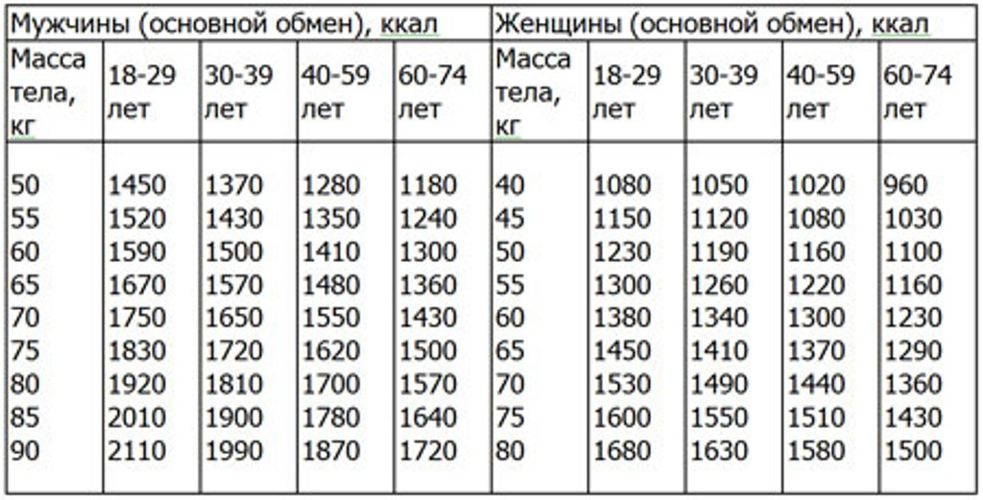
Для определения суточного расхода энергии человека введен коэффициент физической активности (КФА) – это соотношение общих энергозатрат на все виды жизнедеятельности человека с величиной основного обмена.

Коэффициент физической активности является основным физиологическим критерием для отнесения населения к той или иной трудовой группе в зависимости от интенсивности труда, т.е. от энергозатрат, разработан Институтом питания АМН в 1991 г.
Всего определено 5 трудовых групп для мужчин и 4 для женщин. Каждой трудовой группе соответствует определенный коэффициент физической активности.

Для расчета суточного расхода энергии необходимо величину основного обмена (соответствующую возрасту и массе тела человека) умножить на коэффициент физической активности (КФА) определенной группы населения.

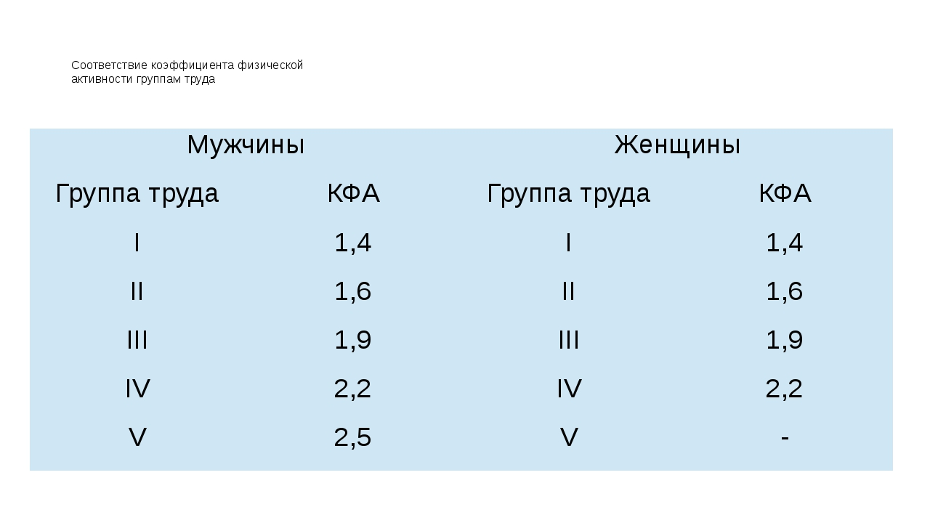

I группа - работники преимущественно умственного труда, очень легкая физическая активность, КФА - 1,4: научные работники, студенты гуманитарных специальностей, операторы ЭВМ, контролеры, педагоги, диспетчеры, работники пультов управления, медработники, работники учета, секретари и т.д. Суточный расход энергии в зависимости от пола и возраста составляет 1800...2450 ккал.

II группа - работники, занятые легким трудом, легкая физическая активность, КФА - 1,6: водители транспорта, работники конвейеров, весовщицы, упаковщицы, швейники, работники радиоэлектронной промышленности, агрономы, медсестры, санитарки, работники связи, сферы обслуживания, продавцы промтоваров и др. Суточный расход энергии в зависимости от пола и возраста составляет 2100...2800 ккал.

III группа - работники средней тяжести труда, средняя физическая активность, КФА - 1,9: слесари, наладчики, настройщики, станочники, буровики, водители экскаваторов, бульдозеров, угольных комбайнов, автобусов, врачи-хирурги, текстильщики, обувщики, железнодорожники, продавцы продтоваров, водники, аппаратчики, металлурги-доменщики, работники химзаводов, работники общественного питания и др. Суточный расход энергии в зависимости от пола и возраста составляет 2 500... 3 300 ккал.

IV группа - работники тяжелого физического труда, высокая физическая активность, КФА - 2,2: строительные рабочие, помощники буровиков, проходчики, хлопкоробы, сельхозрабочие и механизаторы, доярки, овощеводы, деревообработчики, металлурги, литейщики и др. Суточный расход энергии в зависимости от пола и возраста составляет 2 850...3 850 ккал.

V группа - работники особо тяжелого физического труда, очень высокая физическая активность, КФА - 2,5: механизаторы и сельхозрабочие в посевной и уборочный периоды, горнорабочие, вальщики леса, бетонщики, каменщики, землекопы, грузчики немеханизированного труда, оленеводы и др. Суточный расход энергии в зависимости от пола и возраста составляет 3 750... 4200 ккал.

РАЦИОНАЛЬНОЕ СБАЛАНСИРОВАННОЕ ПИТАНИЕ, ЕГО НОРМЫ И ПРИНЦИПЫ

Питание человека должно быть рациональным, сбалансированным, правильным. т.е. соответствовать физиологическим потребностям организма, способствовать нормальному росту, развитию человека, сохранению и поддержанию его здоровья и долголетия, с учетом условий труда, климатических особенностей местности, возраста, массы тела, пола и физической активности человека.

Основные принципы сбалансированного питания следующие:

Принцип 1. Строгое соответствие энергетической ценности пищи энергозатратам организма. Человек должен получать с пищей столько энергии, сколько тратит ее за определенный отрезок времени (сутки).
При этом необходимо учитывать изменение интенсивности обменных процессов в зависимости от возраста, пола и климатических условий, так как в молодом возрасте обменные процессы проходят интенсивнее, чем в пожилом, у женщин физиологические потребности на 15 % ниже, чем у мужчин, на севере потребность в энергии у людей на 10... 15 % выше, а на юге на 5 % ниже по сравнению с населением центральных районов.
Принцип 2. Все пищевые вещества сбалансированного питания (белки, жиры, углеводы, минеральные вещества, витамины и другие биологически активные компоненты) должны находиться в строго определенном соотношении.

По этим нормам соотношение белков, жиров и углеводов в рационе основных групп населения должно составлять 1:1,1:4; лиц, занятых физическим трудом, - 1:1,3:5; пожилых людей - 1:1,1:4,8. Причем на долю животного белка должно приходиться 55 % общего количества белка суточного рациона. Сбалансированность жира в пищевых рационах должна обеспечивать физиологические пропорции насыщенных и полиненасыщенных жирных кислот и соответствовать 30 % растительного масла, 70 % животного жира. Сбалансированный состав углеводов включает 75 % крахмала, 20 % сахара, 5 % пектиновых веществ и клетчатки (от общего количества углеводов). Содержание в рационе основных минеральных веществ должно обеспечивать физиологические потребности человека, а оптимальное соотношение кальция, фосфора и магния должно составлять 1:1:0,5.

Нормы потребления витаминов должны соответствовать потребностям в них организма и удовлетворяться за счет натуральных продуктов.

Большое значение для качественной полноценности питания имеют характер и природа продуктов. Энергетическая ценность белка должна составлять 12 %, жира - 30 %, углеводов - 58 % суточной энергетической потребности человека.

Принцип 3. Соблюдение режима питания является важным показателем в сбалансированном питании.

Режим питания – это распределение пищи в течение дня по времени, калорийности и объему, т.е. кратность приема пищи и интервалов между ними.

Пищу следует принимать в одни и те же часы. Большое значение при этом имеют условия питания и настроение человека.

При соблюдении времени приема пищи у человека вырабатывается рефлекс выделения "запального" пищеварительного сока, что способствует лучшему пищеварению и усвоению пищи. Правильное распределение пищи в течение дня по объему и энергетической ценности создает равномерную нагрузку на пищеварительный аппарат и обеспечивает потребность организма в необходимой энергии.

Объем пищи, потребляемой в течение дня, составляет в среднем 2,5...3,5 кг. Суточный пищевой рацион распределяют по отдельным приемам дифференцированно в зависимости от характера трудовой деятельности и установившегося распорядка дня. Наиболее рациональным для людей среднего возраста считается четырехразовое питание; для пожилых людей - пятиразовое, с промежутками между приемами пищи не более 4...5 ч. Менее рационально трехразовое питание, при котором увеличивается объем перерабатываемой пищи, что осложняет деятельность пищеварительного аппарата. Ужинать нужно за 2 ч до сна.

Прием пищи | Время приема пищи, ч | Калорийность пищи при трехразовом питании, % | Калорийность пищи при четырехразовом питании, % |  | Калорийность пищи при пятиразовом питании для пожилых людей, %
 |  |  | Варианты
 |  |  | I | II
1-й завтрак | 7…7.30 | 30 | 25 | 25 | 20
2-й завтрак | 11…12 | - | 10 | - | 10
Обед | 14…14.30 | 45 | 40 | 40 | 35
Полдник | 16…16.30 | 25 | - | 10 | 10
Ужин | 19…19.30 | 25 | 25 | 25 | 25

Принцип 4. Создание оптимальных условий для усвоения пищи человеком при составлении суточного рациона питания.

Продукты, содержащие белки животного происхождения, следует планировать на первую половину дня, а молочно-растительную - на вторую. Жиры необходимы такие, которые обеспечат организм жирорастворимыми витаминами и ненасыщенными жирными кислотами.

Энергетическая ценность суточных рационов должна обеспечиваться в основном углеводами растительной пищи, которая обогащает пищу также водорастворимыми витаминами и минеральными веществами. Растительная пища содержит большое количество клетчатки, препятствующей всасыванию питательных веществ, поэтому в рационе питания она должна составлять не более 40 % общей массы продуктов.

В меню завтрака включают разнообразные блюда, содержащие мясо, рыбу, крупы, овощи, жиры. Его можно делать дробным (1-й и 2-й завтрак), уменьшая тем самым объем пищи и способствуя лучшему усвоению ее. В завтрак обязательно должны входить горячие напитки (чай, кофе, какао), возбуждающие секрецию желудочного сока.

На обед для возбуждения аппетита рекомендуют включать в меню разнообразные закуски, горячие супы вегетарианские или на бульонах, красиво оформленные вторые блюда из мяса, рыбы, овощей, круп, макаронных изделий. Завершать обед следует сладкими блюдами (кисель, компот, мусс, желе), которые уменьшают выделение пищеварительных соков и дают ощущение сытости.

На полдник и ужин подают легкоперевариваемые молочно-растительные блюда (каши, салаты, пудинги, запеканки, сырники и т.д.), напитки (чай, молоко, кисломолочные продукты).

При составлении меню необходимо обеспечивать разнообразие блюд, а также учитывать время года, включая блюда из свежих овощей и фруктов в сыром виде с обязательным использованием зелени. Разнообразная пища дает организму возможность отобрать необходимые для жизнедеятельности биологически активные вещества.

Контрольные вопросы:

- Какое питание называют рациональным, сбалансированным?
- Назовите суточную энергетическую потребность человека в белках?
- Назовите суточную энергетическую потребность человека в жирах?
- Назовите суточную энергетическую потребность человека в углеводах?
- Что такое режим питания?
- Что нужно включать в меню завтрака?
- Что нужно включать в меню обеда?
- Что нужно включать в меню полдника и ужина?

